主题：我们在春天里
2026.3.30——2026.4.17（三周）
- 主题思路
（一）主题来源：
春天是播种希望的季节，一颗颗破土而出的种子，正预示着新生命的到来。一颗颗小草探出头来，沐浴着春风，感受着天地间的变化。随着周围环境的变化，小朋友们感受到春天天气变暖和了，自己厚厚的羽绒服换成了薄外套；发现了自然角里的小乌龟、小金鱼、盆栽植物在慢慢地发生着变化。春天更有小朋友们活泼的身影，他们会在周末走进公园，去野餐、烧烤、放风筝，他们回到大自然的怀抱中，去感觉春天，体验春天，拥抱春天！《指南》中也指出，要让幼儿亲近自然，发现自然中的许多现象，从而培养幼儿善于发现、善于提问的能力。
- 幼儿经验：
已有经验： | 缺失经验：
感知到天气的变化；  小草发芽、花儿开了、树叶变绿；  燕子、蝴蝶会飞回来；  知道春天可以放风筝。 | 植物是怎么慢慢长大的；  哪些动植物只在春天出现；  观察叶子、花朵的细微变化；  春风、春雨对植物的作用了解较少。
于是结合孩子们的兴趣，我们预设了主题《我们在春天里》。本次主题活动是在挖掘孩子原有经验的基础上，引导孩子了解春天的变化、人们可以在春天里干什么等，让孩子们在轻松愉快的活动中进一步发现春天的秘密，感受春天生机勃勃的美好景象。
二、主题目标：
1.感知和发现春天里人们的活动、动植物生长的变化，感受春天给人们带来的生机勃勃的景象。
2.积极参与郊游、种植等活动，感受春天的生机与活力。
3.能用绘画、讲述、歌唱等多种形式表达对春天的认识及感受。
4.主动参与活动，感知和体会人与自然、人与人之间的和谐关系，在活动中表现一定的独立性，形成主动、互助、合作的态度和行为。
三、主题网络图：
（一）开展前线索图
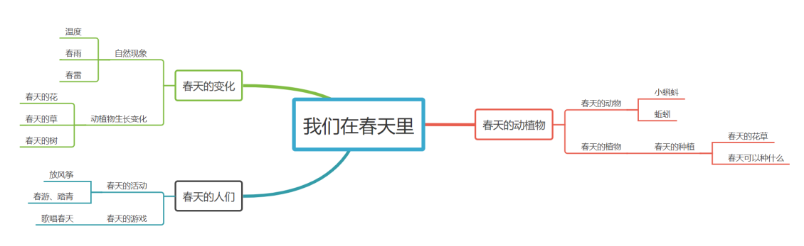

（二）开展后线索图

